2016暑假 • 韩国汉阳大学海外访学项目
（项目全程使用英语进行）
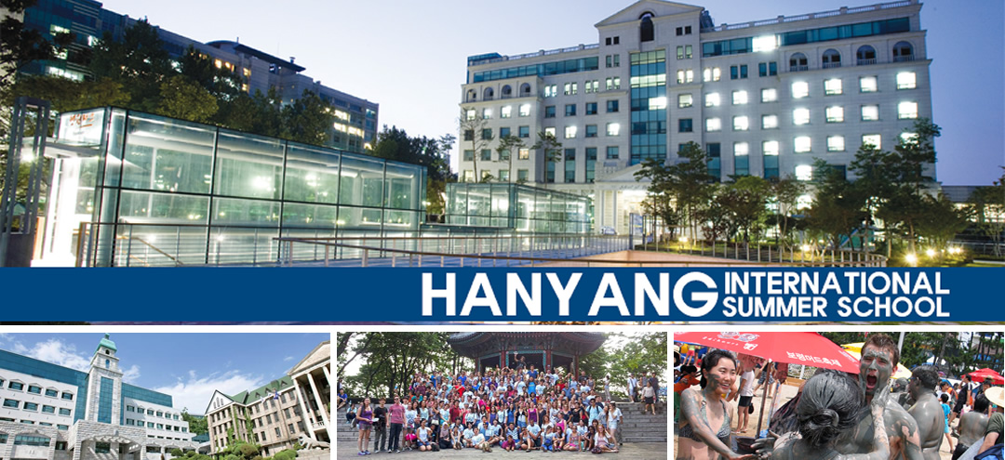
项目概览
项目目标 | 为了让中国大学生有机会在世界一流的名校学习和名企实践，提升“工程、创新与领导力”等综合素质，韩国汉阳大学面向中国大学生举办以全英文授课的海外访学项目。学员在大学课堂沉浸式地学习多个主题课程、赴韩国名企参访、和韩国大学生交流、获得汉阳大学官方颁发的结业证书，开拓国际视野，提升个人背景。
项目名称 | 韩国汉阳大学2016暑期海外访学项目
授课语言 | 项目全程使用英文，无需任何韩语基础
项目证书 | 汉阳大学主办部门颁发《结业证书》
项目日程 | 2016年7月31日（出发）– 8月7日（返回）
关于汉阳大学 | 韩国汉阳大学创建于1939年，迄今已有近80年的悠久历史。学校师资完善、设备先进，教育水平高超，在韩国各大学中的综合实力始终名列前茅。同时其工科实力一直位居韩国大学榜首，被誉为韩国的清华大学，是最著名的韩国私立综合大学之一。同时，汉阳大学也是AACSB认证大学之一，全世界仅有5%的商学院取得了这项精英认证。  韩国大学排名：排名第7 QS大学排名：世界排名第195
大学主办部门 | 由汉阳大学国际交流处主办，包括：签发官方邀请函、制定课程体系、编制教材、安排师资及课室、安排欢迎仪式和结业典礼、颁发结业证书等。
大学主办部门 | 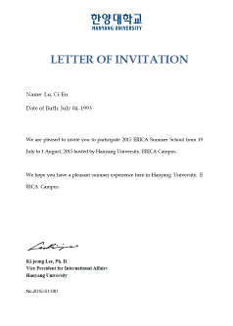  汉阳大学邀请函 | 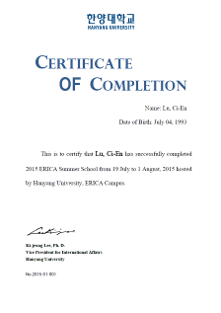  汉阳大学结业证书
项目日程
日期 | 上午 | 下午
周日  第1天 | 机场集合，飞往首尔仁川机场 | 降落首尔仁川机场，大巴接往汉阳大学学生宿舍  团队破冰活动、熟悉环境
周一  第2天 | 韩国汉阳大学欢迎会（英语授课）  领导致欢迎辞、介绍项目流程、团体合影  主题：韩国文化与社会发展（英语授课）  师资：汉阳大学国际处老师  韩国汉阳大学校园参观 | 标杆企业实践：三星集团（首尔）  主题：参观三星创新体验馆，领略三星的历史，学习三星集团在智能家居、人工智能、智能驾驶、物联网领域的发展战略及前沿技术。  人文体验：首尔 韩江 / 乐天百货
周二  第3天 | 韩国汉阳大学专业课程  课题：精益企业模式与自动化生产（英语授课）  师资：汉阳大学教授或学者  地点：汉阳大学课堂 | 标杆企业实践：韩国银行（首尔）  主题：工作人员带领韩国银行本部大楼，参观金融展示中心，学习并了解韩国银行发展历史、货币制造过程、货币在国民经济中的作用等知识。
周三  第4天 | 韩国汉阳大学专业课程  课题：大数据在现代制造产业升级中的应用（英语授课）  师资：汉阳大学教授或学者  地点：汉阳大学课堂 | 标杆企业实践：现代汽车（首尔）  主题：工作人员带领参观现代汽车展示中心，了解汽车生产流程、学习汽车行业前沿领域，包括新能源汽车、智能驾驶等。  人文体验：首尔 明洞
周四  第5天 | 韩国汉阳大学专业课程  课题：韩国人工智能领域的创新实践（英语授课）  师资：汉阳大学教授或学者  地点：汉阳大学课堂 | 汉阳大学学生学术文化交流  与汉阳大学国际学生交流活动  地点：汉阳大学校园
周五  第6天 | 韩国汉阳大学学生学术文化交流  主题：与汉阳大学在读学生交流、联谊  韩国学生传授韩国文化（高尔夫、跆拳道、韩式舞蹈）  地点：汉阳大学学生活动中心 | 韩国汉阳大学结业汇报  - 小组方案展示  - 大学评委点评  韩国汉阳大学结业典礼  - 颁发结业证书  - 团队合影
周六  第7天 | 标杆企业参访：韩国文化广播公司电视台MBC（首尔）  主题：工作人员带领参观韩国三大电视台之一的MBC，体验虚拟现实拍摄、3D全息成像等前沿技术、学习先进的影视剧拍摄与传播理念。 | 社会调研：韩国传统民俗的保育（首尔）  地点：景福宫、北村、韩屋村
周日  第8天 | 办理退房、相互道别 | 前往首尔仁川机场，返回国内
注：以上日程为仅供参考，实际日程可能会根据大学的安排略有调整。
项目内容
概述 | 项目包含「大学课程」、「企业参访」、「学生社交」和「人文考察」四部分。
大学课程 | 学员将在韩国汉阳大学课堂学习不同主题的精选课程，由汉阳大学资深教授及学者执教，采用案例式全英文教学。课程为小班式教学，强调师生互动和小组讨论，最大程度上活跃学员的思维。大学主办部门负责制定课程体系、安排师资，为学员分组，并发放名牌和课程教材及案例资料。课题包括：  - 韩国社会与文化  - 精益企业模式与自动化生产  - 大数据在现代制造产业升级中的应用  - 韩国人工智能领域的创新实践
大学课程 | 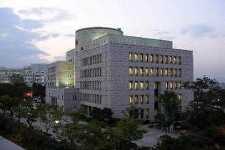 | 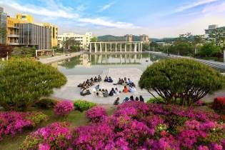 | 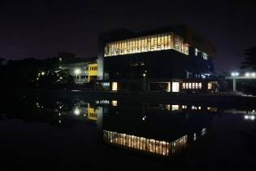
企业参访 | 学员在项目期间将以商务访问的形式深入了解韩国不同行业的知名企业，由企业代表讲解行业特点、企业核心竞争力、品牌及使命等话题，并安排学员深入企业内部参观。在体验真实的商业世界的同时，学员也将提升国际视野。访问企业在以下往期访问企业中选取部分进行访问：
企业参访 | 三星创新博物馆  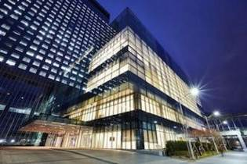 | 现代汽车工厂  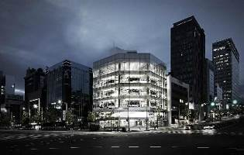 | 首尔广播公司  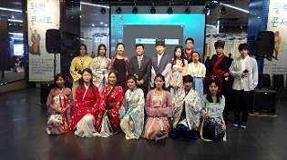
企业参访 | LG集团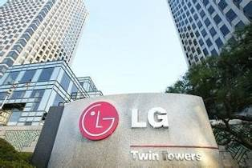 | 数码科技梦想展示馆  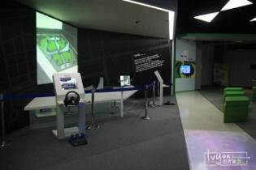 | SK 电信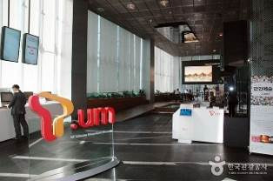
校园沉浸 | 在汉阳大学，学员将有机会充分体验纯正的韩国校园生活。学员在学生餐厅就餐，并与韩国学生互动交流。所有学员还将得到校方发放的校园无线上网账户，方便学习和调研。
国际学生交流 | 为了让学员更深入体验韩国文化，特别安排韩国大学生和学员交流文化、分享经验。还在课余安排丰富多彩的联谊活动，提升学员的跨文化沟通及社交技能。
国际学生交流 | 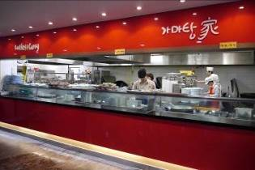  学生食堂 | 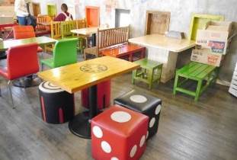  大学餐厅
人文考察 | 在课余时间，学员将有机会充分探索韩国魅力：景福宫、韩屋村、明洞  沉浸在韩国文化的神韵同时，提升跨文化沟通技能。
项目证书 | 圆满完成交流项目的学员将在结业仪式上获得汉阳大学主办部门颁发的《结业证书》。
报名须知
全程领队 | 主办方将安排有丰富海外经验的全职领队担任辅导员全程陪同团组。辅导员将确保团组的安全，并在日常学习和生活提供必要的指导和协助。同时，项目组在出发前将为每位学员购买境外险。并给予学员行前指导，确保充分了解交流期间的相关注意事项。
住宿标准 | 在汉阳大学培训期间，校方负责安排学生宿舍。  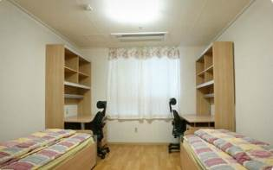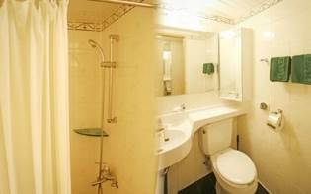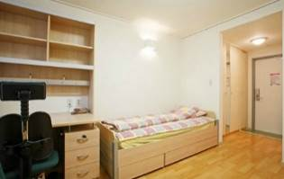
交通安排 | 主办方将接受学员委托，统一预订团组往返机票。  机场将安排大巴统一接送。课余时间，学员可搭乘韩国便捷的公共交通。
签证事宜 | 汉阳大学主办部门为每位学员签发「邀请函」。主办方负责全程指导学员办理韩国签证。
录取人数 | 约60人
截至日期 | 2016年6月15日
申请对象 | 在读本科生、研究生学生
费用组成 | 项目费总计：8900元  包含：汉阳大学课程费、企业考察费、学生交流活动、住宿费、接送机、保险费、行政费  以上费用不包括：  1. 往返机票费，主办方可代订团体票  2. 学员和随行人员办理韩国签证费用，约500元/人  3. 学员在韩国期间的个人消费
申请材料 | - 申请表（纸质版或电子版）  - 身份证（复印件或扫描件）  - 学生证（复印件或扫描件）  （对于暂没有护照的同学可以先提交学生证复印件，并尽快准备护照）
报名方式 | 如需咨询各项目具体细节，请联系：  国际处 孔老师：88202221  机电工程学院 崔老师： 81891656  如确定报名，请在项目报名截止日前：  第一步：下载附件项目手册或咨询关于项目信息；  第二步：请下载申请表填好发送到czcui@mail.xidian.edu.cn并抄送至liuxue@xidian.edu.cn  第三步：递交申请表后，缴纳定金，等待邀请函

韩国汉阳大学国际访学项目申请表
Hanyang University Program 2016 Summer Application Form

基本信息 GENERAL INFORMATION
姓名  NAME |  | 性别  GENDER |  | 出生日期  DATE OF BIRTH | ______年 / ____月 / ____日
电邮  EMAIL |  |  |  | 手机  MOBILE
户口城市  HUKOU |  | 父/母姓名  PARENTS |  | 父/母手机  MOBILE
通讯地址  ADDRESS |  |  |  | QQ号码
身份证号  RESIDENT ID NO. |  |  |  | 护照号码（如有）  PASSPORT NO.
教育背景 EDUCATION Background
学校  INSTITUTION |  | 学院  SCHOOL |  | 专业  Major | 入学年份  YEAR OF ENTRY | 年级  YEAR OF STUDY

实习经历 INTERNSHIP EXPERIENCE
雇主  COMPANY |  | 入职日期  DATES ATTENDED |  | 职位  POSITION | 工作职责  RESPONSIBILITIES

课外活动 EXTRA-CURRICULAR ACTIVITIES
组织/活动  ORGANIZATION / ACTIVITY |  | 日期  DATES ATTENDED |  | 职位  POSITION | 担任职责  RESPONSIBILITIES

荣誉/成果 HONORS AND AWARDS

申请目的 PURPOSE

STATEMENT OF INTEGRITY
I hereby certify that I have provided accurate information in this application. I understand that any misrepresentation or omission of facts in my application may justify denial of admission. This is my honest statement to the program committee.

签名Signature ______________________ 日期Date ______________________

